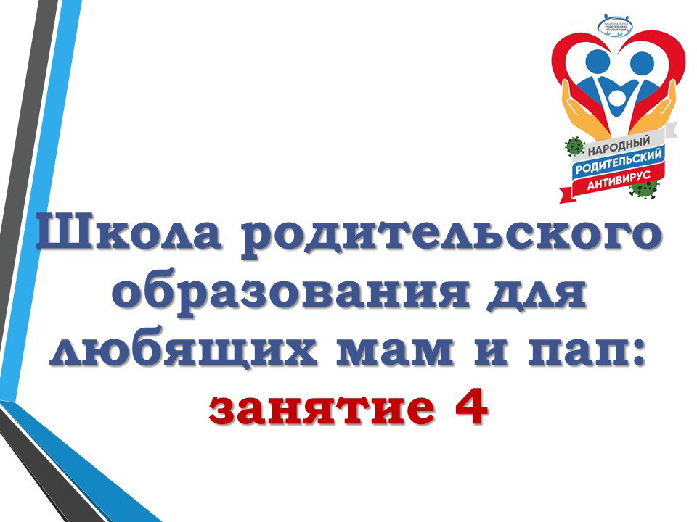

Продолжаем обучение в Школе родительского образования для любящих мам и пап. Сегодня поговорим об учителях и школе.

**Занятие четвёртое.**

**1. Письмо любящим родителям.**

В нашем обществе существует мнение, что учитель должен быть образцом во всём, но общаясь со своей учительницей, нам бы не мешало помнить, что она ещё и женщина. Кстати, не всегда счастливая. Она хозяйка, жена, мама, бабушка. У неё, как и у нас, есть свои радости и печали. Кроме уроков, ей ещё много чего надо сделать за день.

И работает наша учительница на две ставки ни столько от того, что учителей не хватает, а именно таким образом наше государство повышает учительскую зарплату. Многие ли из нас согласятся каждый день работать по две смены с одним выходным в неделю? Очень сомневаюсь. Не стоит завидовать и учительскому отпуску: отнимите рабочие субботы, и всё будет как у всех.

Как у всех, да не совсем так. Любовь учителей к делу, к детям помогает им выстоять в той трудной ситуации, в которой оказалось сегодня российское учительство. Но надолго ли их хватит? А сами они не могут, да просто не умеют постоять за себя, за образование.

А где же любящие родители? Большинство из нас по отношению к учителю занимают позицию «Вы обязаны и должны, а мы родили, одели, накормили – учите!»

Во всём мире образованные мамы и папы давно знают, что ребёнок принадлежит семье, а учитель – человек с педагогическим образованием – им в помощь.

Наступит ли то время, когда мы научимся защищать интересы ребёнка, а значит, и интересы учителя? Но уже сегодня, самые совестливые из нас, заберут с учительских плеч свою родительскую ношу. И давайте не скупиться на добрые слова в адрес этих удивительных людей. Именно слова благодарности – самый дорогой подарок для истинного учителя.

Позвоним тем, кто учил нас и тем, кто учит наших детей сегодня. И в следующий раз для добрых слов не будем ждать праздника, а при каждом удобном случае будем говорить: «Спасибо Вам, Учитель!»*(Из книги Е.В. Бачевой «Мои родительские уроки»)*

**2. Размышление наедине с собой.**

* Пройдите тест «Изучение удовлетворенности родителей работой образовательного учреждения» *(разработан Е.Н. Степановым, профессором, доктором педагогических наук, научным руководителем)*

Инструкция: внимательно прочитайте перечисленные утверждения и оцените степень согласия с ними. Для этого Вам необходимо обвести одну цифру, которая будет ответом, соответствующим Вашей точке зрения.

Цифры означают следующие ответы:

4 - совершенно согласен;

3 - скорее, согласен;

2 - трудно сказать;

1 - скорее, не согласен;

0 - совершенно не согласен.

Утверждения:

1. Класс, в котором учится мой ребенок, можно назвать дружным.

4 3 2 1 0

2. В среде своих одноклассников мой ребенок чувствует себя комфортно.

4 3 2 1 0

3. Педагоги проявляют доброжелательное отношение к моему ребенку.

4 3 2 1 0

4. Мы испытываем чувство взаимопонимания в контактах с администрацией и учителями моего ребенка.

4 3 2 1 0

5. В классе, в котором учится мой ребенок, хороший классный руководитель.

4 3 2 1 0

6. Педагоги справедливо оценивают достижения в учебе моего ребенка.

4 3 2 1 0

7. Мой ребенок не перегружен учебными занятиями и домашними заданиями.

4 3 2 1 0

8. Учителя учитывают индивидуальные особенности моего ребенка.

4 3 2 1 0

9. В школе проводятся дела, которые полезны и интересны моему ребенку.

4 3 2 1 0

10. В школе работают различные кружки, клубы, секции, где может заниматься мой ребенок.

4 3 2 1 0

11. Педагоги дают моему ребенку глубокие и прочные знания.

4 3 2 1 0

12. В школе заботятся о физическом развитии и здоровье моего ребенка.

4 3 2 1 0

13. Учебное заведение способствует формированию достойного поведения моего ребенка.

4 3 2 1 0

14. Администрация и учителя создают условия для проявления и развития способностей моего ребенка.

4 3 2 1 0

15. Школа по-настоящему готовит моего ребенка к самостоятельной жизни.

4 3 2 1 0

Обработка результатов теста.

Удовлетворенность родителей работой школы (У) определяется как *частное*от *деления* общей суммы баллов ответов всех родителей на общее количество ответов (на 15).

Если коэффициент У равен 3 или больше этого числа, то это свидетельствует о высоком уровне удовлетворенности.

Если коэффициент У равен или больше 2, но не меньше 3, то можно констатировать средний уровень удовлетворенности.

Если же коэффициент У меньше 2, то это является показателем низкого уровня удовлетворенности родителей деятельностью образовательного учреждения. *(Из сборника «Тесты для любящих родителей» ЧОУ ДПО «Академия родительского образования»).*

**3. Моя родительская позиция.**

* **Посмотрите видеоролик «Учителя, мы любим вас».**
* https://youtu.be/twVzZIBvEAE
* Ваша точка зрения – закончите следующие предложения:
* Учителя моего ребёнка  
  ___________________________________________________________________________  
  ___________________________________________________________________________
* Учительский труд – это  
  ___________________________________________________________________________  
  ___________________________________________________________________________
* Родители для школы/ для класса могут  
  ___________________________________________________________________________  
  ___________________________________________________________________________

Проблема взаимодействия школы и семьи – проблема вечная. Все годы ее решала советская, а на сегодня – российская система образования.

Менялись времена – менялись приоритеты и принципы данного взаимодействия.

На сегодня в «продвинутых» педагогических коллективах это принцип делового партнерства, а именно: доверие, уважение, взаимопомощь, персональная и коллективная ответственность за общее дело. И семья, и педагогические коллективы заинтересованы в качественном образовании учащихся. Поэтому, основной целью взаимодействия родителей и школы является создание условий для качественного образования детей.

Только необходимо сразу договориться, что условия создаются не только в образовательном учреждении, но и в доме школьника: добрый микроклимат в семье, внимание родителей не только к вопросам здоровья ребенка, но и к его успехам, к отношениям с одноклассниками и учителями, своевременная поддержка своего сына (дочери) в трудную минуту, действенная помощь в его неудачах. А так же организация рабочего места ученика, совместное с ребенком планирования его школьных каникул, его успешного будущего. *(Из книги Е.В. Бачевой «Союзники и деловые партнёры»)*

**4. Необязательная подсказка.**

Благодарность – это условие доброго психологического климата семьи;

* это показатель благородного сердца;
* потребность души воспитанного человека;
* средство воспитания благородного человека;
* живая добродетель семейной жизни;
* закон духовно-нравственной жизни человека;
* форма выражения признательности за доставленную радость.

Благодарность – есть суть истинной женщины.

Любящие родители всегда умели быть благодарными. А сегодня педагог, как никогда, нуждается в поддержке. Одна просьба – не ставьте его в неудобную ситуацию – не дарите дорогих подарков: пусть это будет корзина цветов, корзина добрых слов («валентинки» с добрыми словами детей, родителей), корзина конфет, корзина фруктов и т.д. Да, мало ли способов выразить свою благодарность хорошему педагогу? *(Из книги Е.В. Бачевой «Словарь семейного счастья»)*

**5. Итоги четвертого занятия в Школе родительского образования.**

Это занятие для меня/для нас ______________________________________________________

________________________________________________________________________________

________________________________________________________________________________

________________________________________________________________________________

**Оставайтесь дома – берегите себя и своих близких!**